



|  |
| --- |
| 电池管理系统上位机  用户手册 |
| Battery Management System User’s Guide |

# 电池管理系统上位机用户手册

湖南宏迅亿安新能源科技有限公司

**目录**

§1 上位机 2

§ 1.1 上位机介绍 2

§ 1.2 运行环境及注意事项 2

§ 1.2.1 操作系统要求 2

§ 1.2.2 软件安装与运行 2

§ 1.3 功能及使用 3

§ 1.3.1 系统状态 3

§ 1.3.2 SOC 5

§ 1.3.3 SOH 5

§ 1.3.4 开关状态 6

§ 1.3.5 通信设置 7

§ 1.3.6 电池组电压与电流 8

§ 1.3.7 系统温度 8

§ 1.3.8 绝缘状态 9

§ 1.3.9 功率计 10

§ 1.3.10 单体电压 10

§ 1.3.11 单体参数 11

§ 1.3.12 均衡 12

§ 1.3.13 电池组串并方式 13

§ 1.3.14 报警信息 13

§ 1.3.15 历史记录 14

§ 1.3.16 固件升级 15

§ 1.3.17 CAN通信界面 17

§ 1.3.18 注意 18

## 上位机

### 上位机介绍

上位机是一个电池管理系统的配套软件。主要功能包括：

1. license许可证使用权限管理，版本时间、使用台数限制。
2. 通过通信设备和下位机进行通信。
3. 浏览器选项卡方式可视化显示实时数据，故障信息，电池运行状态。
4. 对继电器等功能部件进行控制，对电池管理系统进行参数标定。
5. 解析和处理上传数据。

### 运行环境及注意事项

#### 操作系统要求

装有Microsoft. NET Framework 3.5的Windows7及以上系统。

#### 软件权限说明

软件运行时需对许可证进行验证，若许可证失效则提示不能使用，请及时联系开发商，更新许可证配置文件。许可证配置文件针对不同用户提供了普通用户和管理员两种权限。

如下图所示

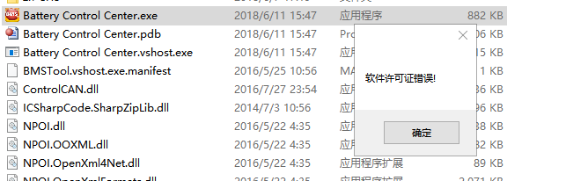

**图10 许可证错误界面**

#### 软件安装与运行

1. 将“Battery Configure System”文件夹复制到即将运行该软件的电脑。
2. 用CAN分析仪将电脑和需要调控测试的板子相连。如果CAN分析仪上连接的是CAN1口，软件的“通信设置”模块的“CAN通道”应该选择“CAN1”。如果CAN分析仪上连接的是CAN2口，软件的“通信设置”模块的“CAN通道”应该选择“CAN2”。
3. 双击打开图标为C:\Users\Admin\Desktop\BMS.png的应用程序，主界面如图10所示。

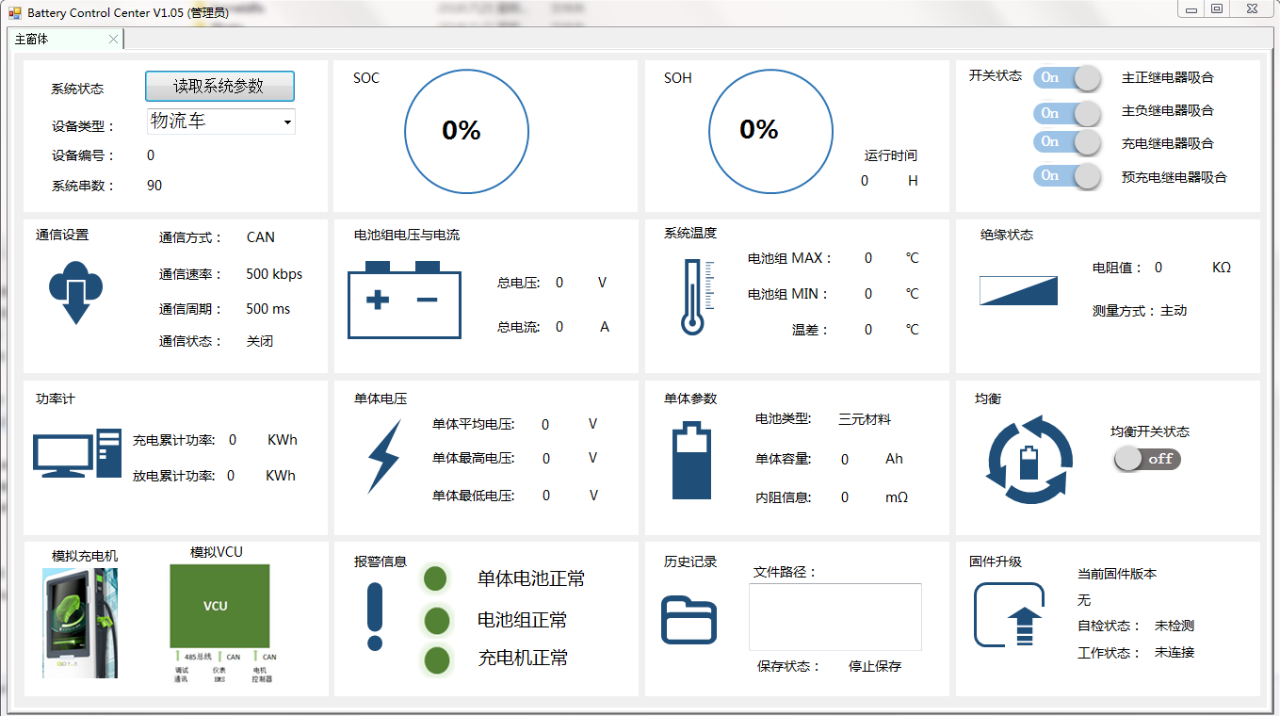

**图10 电池管理系统上位机主界面**

1. 设置好CAN通信参数：通信设置模块如图11所示。

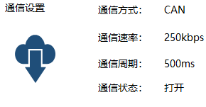

**图11 通信设置模块**

点击其图标进入“CAN参数设置模块”，如图12所示。

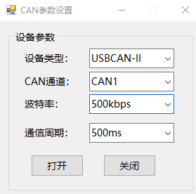

**图12 CAN参数设置模块**

“设备类型”默认为USBCAN-II；“CAN通道”的值根据CAN分析仪上的连接方式选择相对应通道；“波特率”选择250kbps；“通信周期”默认为500ms。最后点击“打开”按钮，系统即可以连接待测设备。

### 功能及使用

主界面具有16个功能模块，如图10，具体功能介绍见下文。

#### 系统状态

1. 系统状态界面如图13所示

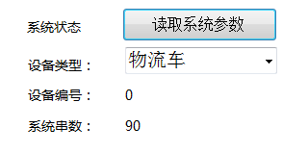

**图13 系统状态界面**

1. 可以通过单击设备类型的下拉键，选择进入其所对应的系统模式，分别为：物流车、客车等。
2. 配置系统文件。配置文件采用XML文件格式，该文件放置于软件执行根目录下（不能移动位置），当上位机选择不同的设备类型，自动读取XML配置文件内容，完成对设备的电池及温度测试成组情况加载。

以物流车为例：

<device name =" 物流车">

<BatBox_cnt> 2</BatBox_cnt>

<BatBoxIndex index ="0">

<!--电压参数-->

<Vol_BatGroup_Cnt > 4</Vol_BatGroup_Cnt >

<Vol_BatGroup Index ="0"> 12 </Vol_BatGroup>

<Vol_BatGroup Index ="1"> 11 </Vol_BatGroup >

<Vol_BatGroup Index ="2"> 11</Vol_BatGroup >

<Vol_BatGroup Index ="3"> 11</Vol_BatGroup >

<!--温度参数-->

<Temp_BatGroup_Cnt >1</Temp_BatGroup_Cnt>

<Temp_BatGroup Index ="0"> 8 </Temp_BatGroup>

</BatBoxIndex>

<BatBoxIndex index ="1">

<!--电压参数-->

<Vol_BatGroup_Cnt > 4</Vol_BatGroup_Cnt >

<Vol_BatGroup Index ="0"> 12 </Vol_BatGroup>

<Vol_BatGroup Index ="1"> 11 </Vol_BatGroup >

<Vol_BatGroup Index ="2"> 11</Vol_BatGroup >

<Vol_BatGroup Index ="3"> 11</Vol_BatGroup >

<!--温度参数-->

<Temp_BatGroup_Cnt >1</Temp_BatGroup_Cnt>

<Temp_BatGroup Index ="0"> 8 </Temp_BatGroup>

</BatBoxIndex>

</device>

配置为2个箱体，每个箱体采集45串电池,8个温度信息，电池组为12*1+11*3组，温度成组为8*1组。当电池组及温度成组信息发生变化时，可增加或删除或修改相应的参数变量值，请勿修改文件层次结构或参数标识。

1. 点击上方“读取系统参数”按钮，启动待测设备数据上报开关，软件开始接收数据；软件开始接收数据后，上述按钮转变为“停止读取参数”，若需要停止待测设备数据上报，则点击该按钮，软件停止接收数据。

#### SOC

1. 显示功能：显示电池剩余电量状态，如图14所示。

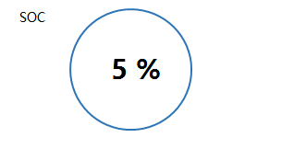

**图14 SOC显示界面**

1. 标定功能：单击此模块窗体即可弹出SOC标定从窗体，如图15所示。在该从窗体上右击，点击“停止刷新”按钮。然后分别在“电池包容量’和“SOC”文本框输入相应数据，再点击“标定”按钮进行标定。如果标定成功将会弹出“标定成功”提示窗体，反之弹出“标定失败”。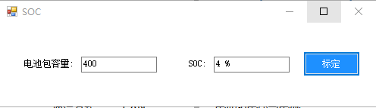

**图15 SOC标定从窗体**

#### SOH

1. 显示功能：如图16所示，显示电池租赁天数和BMS运行时间。

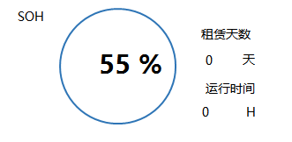

**图16 SOH显示界面**

1. 标定功能：单击此模块即可弹出SOH标定从窗体，如图17所示。在该从窗体上右击，点击“停止刷新”按钮。标定分2个功能，电池寿命/BMS运行时间标定：分别在“电池寿命”’、“BMS运行时间”文本框输入相应数据，再点击“标定”按钮进行标定。

BMS系统时间标定：点击该项标定按钮，软件会自动获取当前电脑时间并下发至BMS系统。

如果标定成功将会弹出“标定成功”提示窗体，反之弹出“标定失败”。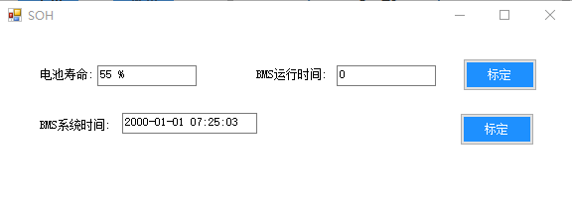

**图17 SOH标定从窗体**

#### 开关状态

1. 显示功能：开关状态模块界面如图18所示，显示“主正继电器”、“主负继电器”、“充电继电器”、“预充电继电器”的开闭状态。
2. 控制功能：点击左侧四个开关控制四个继电器会弹出提示窗体，再选择其中“确定”或“取消”按钮进行控制四个继电器的闭合。

其中主正继电器和快充继电器为互斥逻辑，如图19所示，当其中任一一个继电器已经打开，再打开另外一个继电器时，软件会提示不能打开，并取消该打开动作。

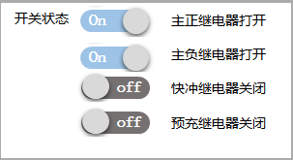

**图18 开关状态模块界面**

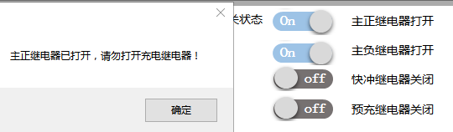

**图19 开关互斥状态图**

#### 通信设置

1. 显示功能：通信设置模块界面如图20所示。显示“通信方式”、“通信速率”、“通信周期”、“通信状态”四个通信参数。

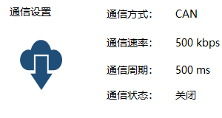

**图20 通信设置模块界面**

1. 设置连接：通过单击可以进入CAN参数设置从窗体如图21所示。

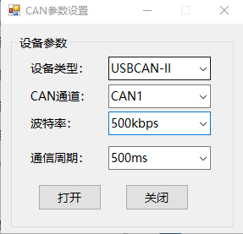

**图21 CAN参数设置从窗体**

点击“设备类型”“CAN通道”“波特率”“通信周期”相对的选择框选项进行设置。最后点击“打开”或“关闭”控制通信的闭合。

#### 电池组电压与电流

1. 显示功能：电池组电压与电流模块界面如图22，右侧显示电池组的总电压、总电流。

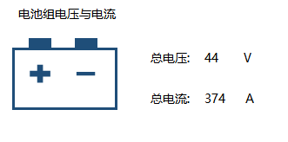

**图22 电池组电压与电流模块界面**

1. 标定功能：单击进入电池组电压与电流的标定从窗体，如图23。

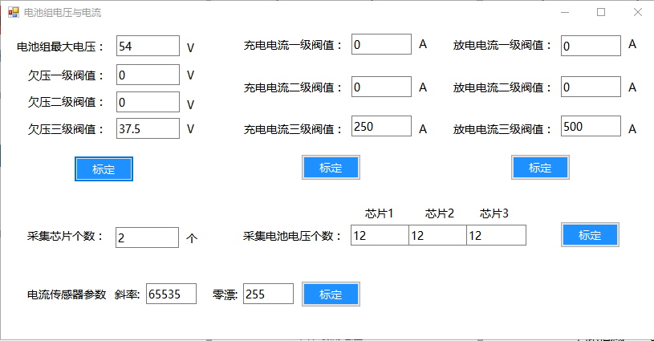

**图23 电池组电压与电流的标定从窗体**

右击该从窗体，光标处出现“停止刷新”按钮，点击此按钮使窗体内容停止刷新。分别对电池组最大电压及三级欠压阈值进行标定；三级充电电流阈值进行标定；三级放电电流阈值进行标定；对采集芯片个数、采集电池电压个数进行标定。对电流传感器参数（斜率，零漂）进行标定

#### 系统温度

1. 显示功能：显示电池组的最高温度、最低温度以及温差，如图24所示。

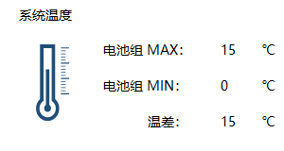

**图24 系统温度**

1. 标定功能：单击图标进入系统温度从窗体，如图25。右击该从窗体，光标处出现“停止刷新”按钮，点击此按钮使窗体内容停止刷新。从窗体左上界面设置充（放）电的不同三级阀值；左下方分别设置“温度芯片个数”以及对应不同芯片的“采集温度点个数”；最后分别点击相应的“标定”按钮便可以进行标定。从窗体右侧分别显示三组电池的温度和芯片温度。

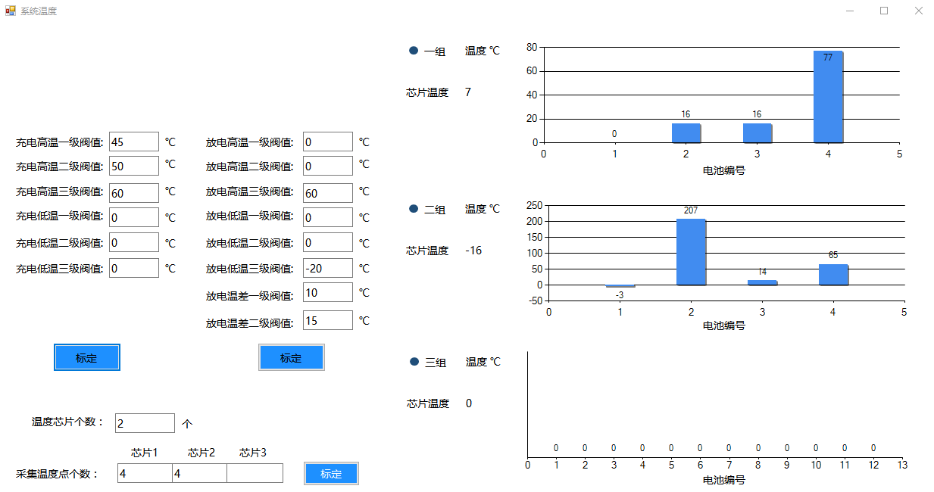

**图25 系统温度子窗体**

#### 绝缘状态

1. 显示功能：显示电阻值以及测量方式，如图26。

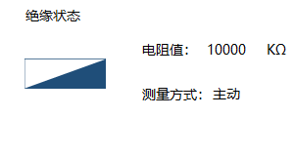

**图26 绝缘状态**

1. 从窗体标定和显示：点击进入绝缘性能从窗体，如图27。右击该从窗体，光标处出现“停止刷新”按钮，点击此按钮使窗体内容停止刷新。在“绝缘电压阈值”输入框输入需要标定的值。从窗体的下方分别显示正负极对地电压、绝缘电阻。

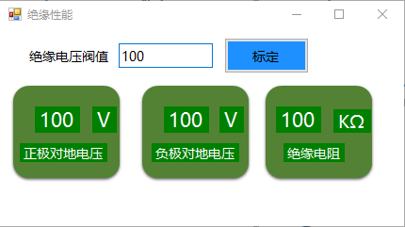

**图27 绝缘性能**

#### 功率计

1. 显示功能：显示充放电累计功率，如图28。

* 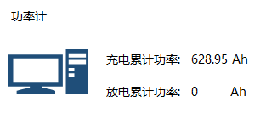

**图28 功率计**

#### 单体电压

1. 模块显示：显示单体平均电压、单体最高电压、单体最低电压，如图29。

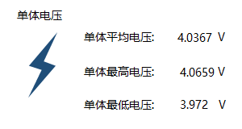

**图29 单体电压**

1. 点击进入单体电压信息从窗体，如图30。右击该从窗体，光标处出现“停止刷新”按钮，点击此按钮使窗体内容停止刷新。在“欠压一（二/三）级阈值”、“过压一（二/三）级阈值”、“压差一（二）级阈值”输入框输入需要标定的值，再点击标定。从窗体左侧显示电池箱电压。

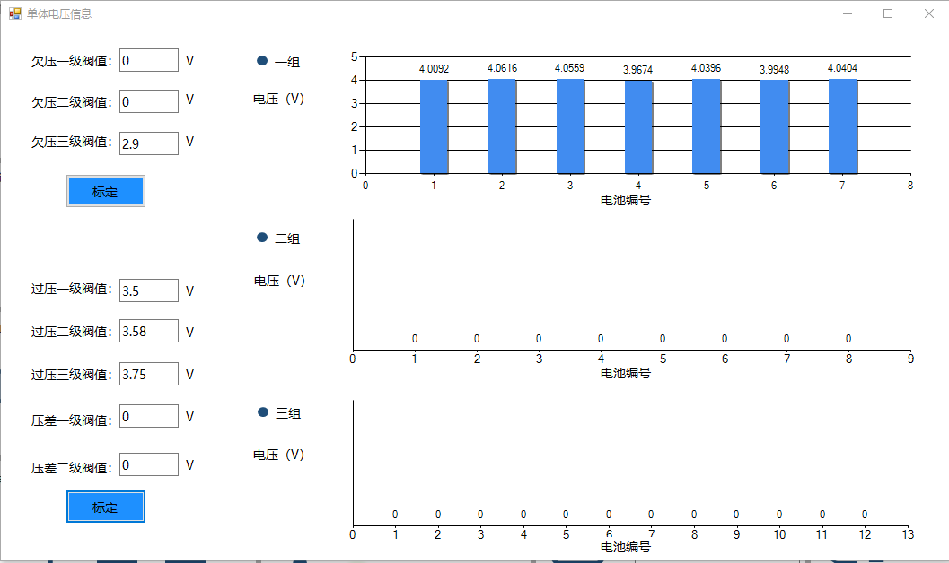

**图30 单体电压信息从窗体**

#### 单体参数

1. 显示电池类型、单体容量、内阻信息，如图31。

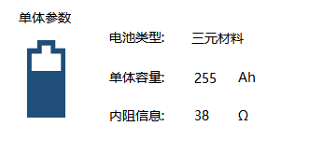

**图31 单体参数**

1. 点击进入单体参数从窗体，如图32。右击该从窗体，光标处出现“停止刷新”按钮，点击此按钮使窗体内容停止刷新。在“电池类型”、“单体电池容量”、“电池内阻”对应的输入框输入相应的标定值，最后点击标定按钮。“电池类型”有“三元锂”、“磷酸铁锂”、“钛酸锂”三种。

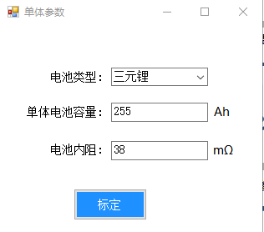

**图32 单体参数从窗体**

#### 均衡

1. 单击均衡开关设置均衡状态，如图33。

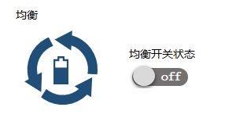

**图33 均衡模块**

1. 单击左边图标进入均衡从窗体，如图34。选择需要均衡的电池并设置均衡电压，再点击“开启均衡”或“关闭均衡”进行均衡开闭的控制。被选择的电池颜色会变成红色。窗体下方均衡详情板块分为“电池组一”、“电池组二”、“电池组三”，可以点击对应选项进行显示。每个电池电压文本框旁的图标代表电压变化的增减趋势。代表电压下降，代表电压上升。

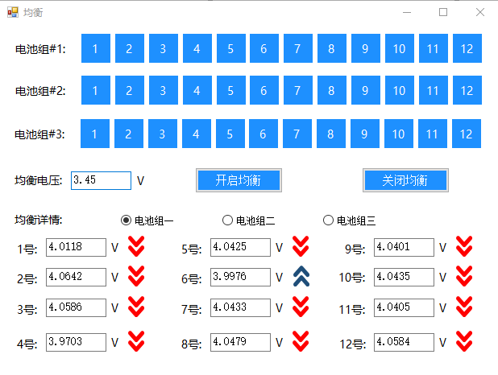

**图34 均衡从窗体**

#### 电池组串并方式

1. 显示电池组的串并方式，如图35。

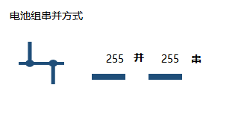

**图35 电池串并方式**

1. 点击进入电池组串并方式设置从窗体，如图36。右击该从窗体，光标处出现“停止刷新”按钮，点击此按钮使窗体内容停止刷新。在“电池组并数”和“电池组串数”对应的输入框输入相应的数量，最后点击“标定”按钮进行标定。

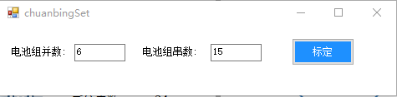

**图36 电池串并方式设置从窗体**

#### 报警信息

1. 显示单体电池、电池组、充电机的故障或者正常的状态，如图37。

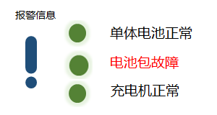

**图37 报警信息**

1. 单击左侧进入报警信息从窗体，其具备显示不同故障的功能，如图38。显示四种不同故障的状态，若某子项存在故障，则会在对应的位置用小圆图予以显示。故障一：电池包过（欠）压、电池包高（低）温及温差的故障级别。

故障二：单体（过）欠压、单体压差、过流、SOC低、绝缘故障级别。故障三：充电机通信、硬件故障、充电机高温、电压异常、启动状态、VCU在线监测的故障级别。导线开路情况：红色处即代表开路故障点，蓝色正常。

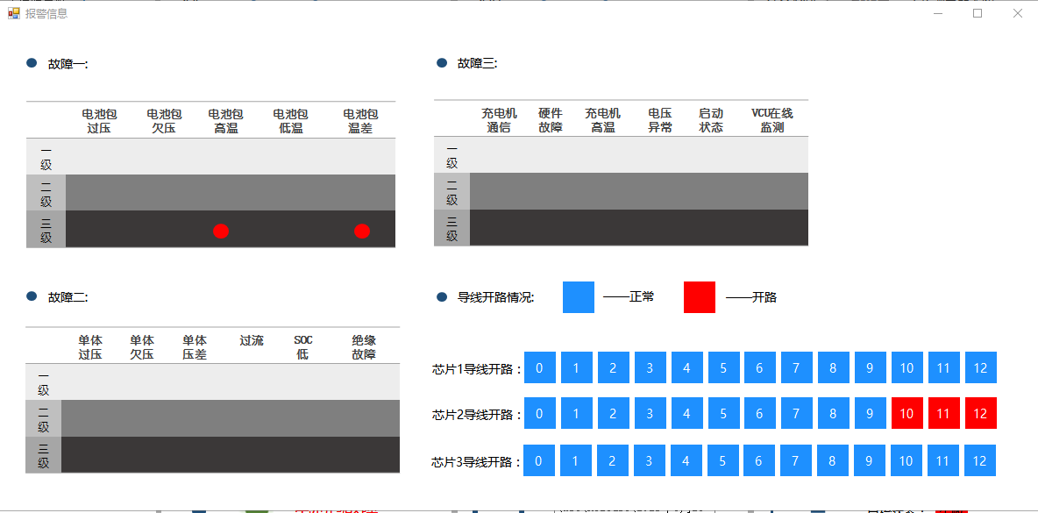

**图38 报警信息从窗体**

#### 历史记录

该窗口可以在预定位置保存历史数据，界面如图39。文件格式默认使用.csv格式，软件会自动在根目录下生成相应的文件夹及文件。点击图标即可以开始保存，再点击即停止保存。保存路径显示在“文件路径”文本框。

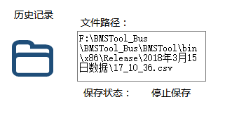

**图39 历史记录**

文件格式说明：

找到保存的文件，并使用excel软件进行打开，打开后格式如图40所示：其中“-”表示该条报文无对应的子项。

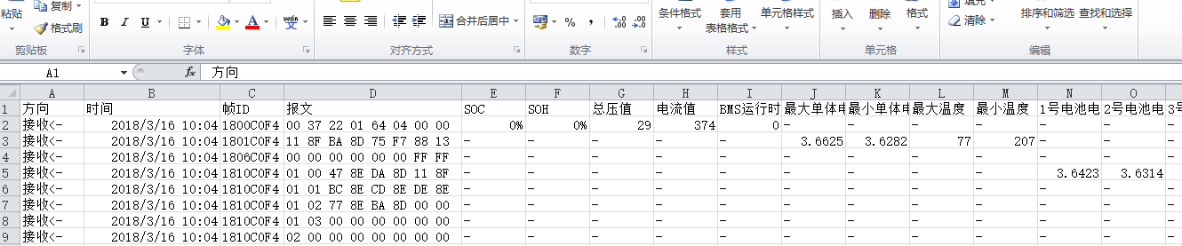

**图40 数据文件格式**

#### 固件升级

1. 显示当前固件版本的信息，包括版本号、自检状态、工作状态，如图41。

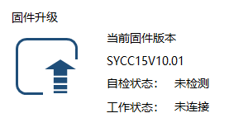

**图41 固件升级**

1. 单击固件升级左侧图标进入固件升级从窗体，如图42。

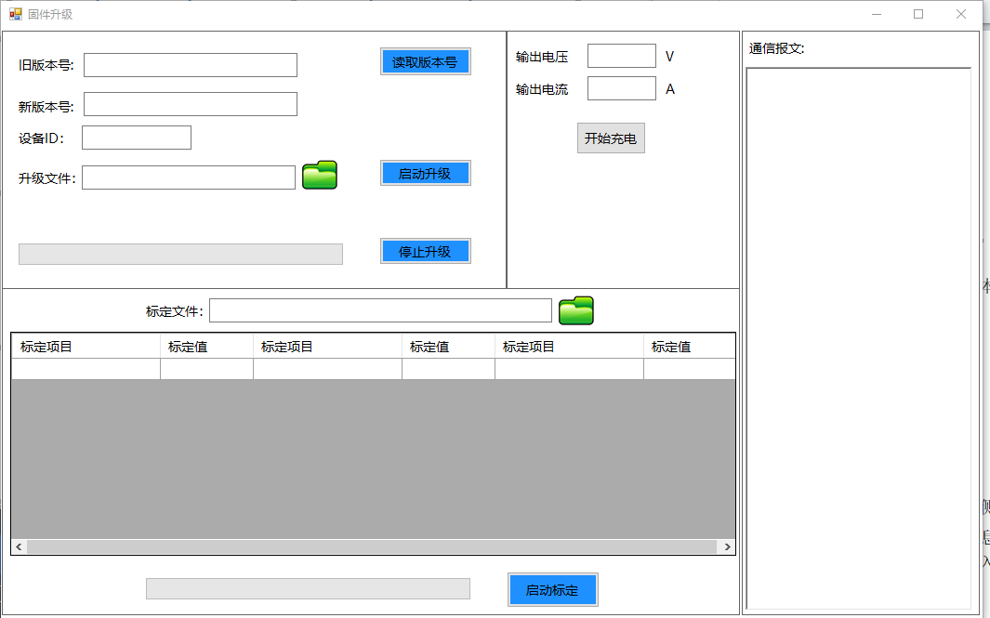

**图42 固件升级从窗体**

程序升级功能：通过点击“读取版本号”获取旧版本号信息，以及设置新的版本信息，再点击启动升级便可以进行版本升级。

批量标定功能：窗体左下方可以点击，导入标定文件（excel格式），导入后的内容如下图所示，最后点击“启动标定”进行一键标定，右侧对批量标定过程中的每个命令进行标定结果显示（标定成功或标定失败），如图43所示。

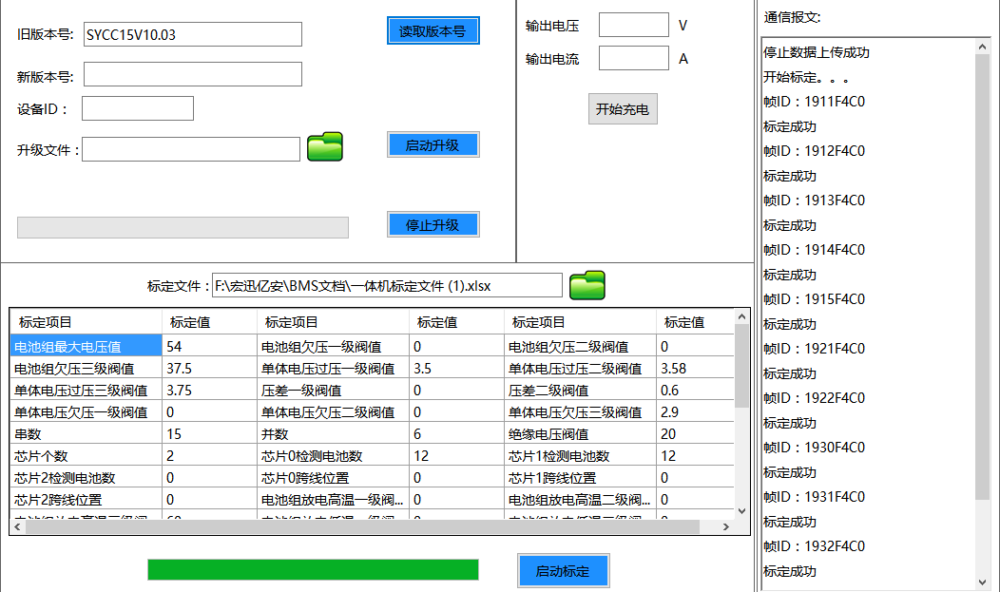

**图43 批量标定图**

#### CAN通信界面

1. 显示功能：按下快捷键按钮F6,弹出“CAN通信界面”，如图44。显示从BMS系统上传的原始报文。

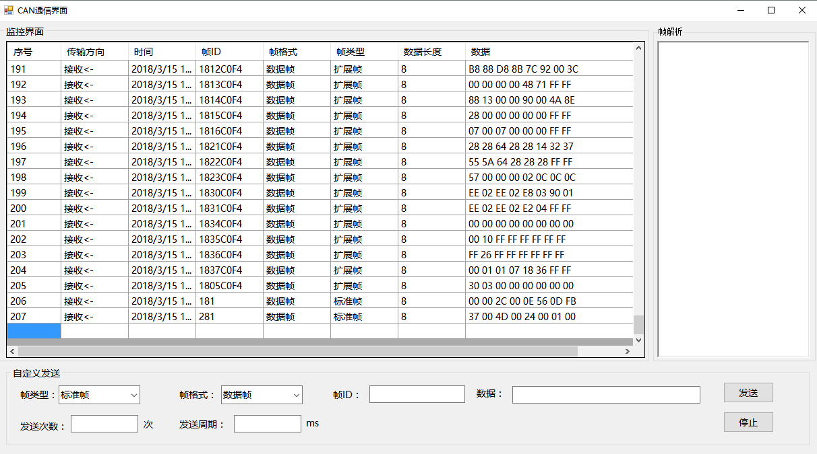

**图44 CAN通信界面**

1. 自定义报文发送功能：如图所示，可以自定义报文格式，报文内容，循环发送次数，循环发送周期时间。待所有自定义格式设置完后，点击“发送”按钮进行报文发送，点击“停止”按钮，可以停止当前周期性发送任务。如图44.



**图44 自定义报文发送界面**

1. 报文解析功能：如图所示，选择报文（通过鼠标点击或键盘上下移动）显示框的任一报文，在右侧均会对该报文进行协议解析，若无解析，则表示该报文为未知报文。如图45。

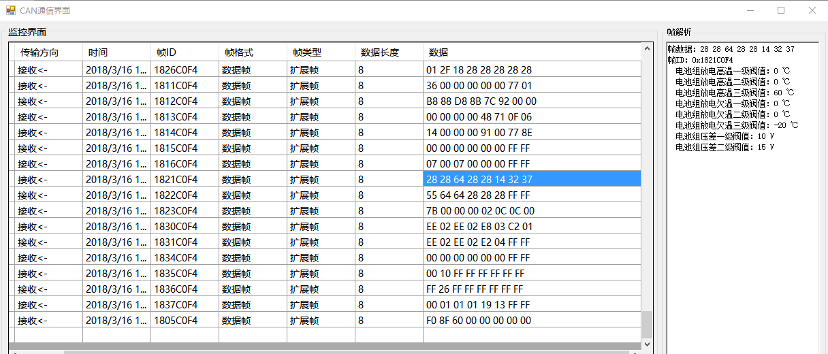

**图45 报文解析界面**

#### 注意

该软件启动后所有操作都必须建立在上位机和被控制模块相连接的条件。

本说明书仅对软件使用方法负责。